الجمهورية الجزائرية الديمقراطية الشعبية
وزارة التربية الوطنية
الموسم الدّراسي 4202/2025
2
مديريّةالتّربيةلولاية:بومــرداس المستوى:الرابعة متوسط متوسطة محساس محفوظ – قورصو المــــدّة: ســـاعة ونصف

الّتّقويم التّحصيلي الأول في مادّة العلوم الفيزيائية والتكنولوجيا

التمرين الأول: (06 نقاط)
جسمان A وb مشحونان ،يحمل Α شحنة كهربائية قيمتها q_{A}=-4.8x10⁻¹⁶C و يحمل Β شحنة كهربائية قيمتها q_{b}=2.4x10⁻¹⁴C نقرب الجسم Αمن كرية النواس حتى التلامس . و نقرب الجسم Β من كرية النواس الكهربائي غير مشحونة دون الملامسة من كرية النواس(الوثيقة 01)
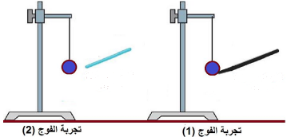

A
B

1-ماذا نقصد بكرية نواس غير مشحونة ؟
الوثيقة 01
2-حدد مادة صنع الجسمين Α و Β مع التعليل.
3-صف ماذا يحدث في كل تجربة مع التفسير.
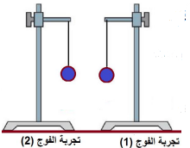
*نبعد الجسمان Α و Β و نقرب كريتي النواس من بعضهما البعض
(الوثيقة 02).
4-سمّ التأثير المتبادل بينهما مبررا جوابك.

الوثيقة 02

التمرين الثاني :( 06نقاط)
يعد مكبر الصوت جهازا يستخدم لتحويل الطاقة الكهربائية الى طاقة صوتية يتم نشرها في الهواء،حيث يحتوي المحرك في مكبر الصوت على لفائف من النحاس تتحرك داخل حقل مغناطيسي (الوثيقة 03).
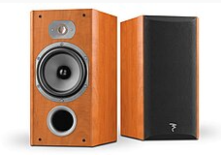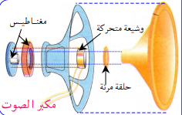

1-اذكر اسم الظاهرة المعتمدة في عمل محرك مكبر الصوت .
2- سمّ العنصرين الأساسين لها مع تحديد دور كل منهما.
الوثيقة 02
الوثيقة 03

*نوصل مكبر الصوت بجهاز راسم الاهتزاز المهبطي و نقوم باحداث ذبذبات منتظمة فنتحصل على البيان الموضح في الوثيقة 04 ،كما نتحصل على القيمة 4.25V عند ربطه بجهاز الفولط متر.

الصفحة1/2 اقلب الصفحة
3- أ-ما نوع التوتر الظاهر على الشاشة؟علل.
ب-احسب Umax ثم استنتج قيمة الحساسية العمودية Sv .
4 -احسب زمن نوبتين متتاليتين .

5Ms/DIV

الوضعية الادماجية: (08 نقاط)

عند اقتناء جهاز كهربائي جديد يجب مراجعة دليل مستخدم الجهاز و اختيار نوع منفذ التيار و البيئة التي سيتم استخدام الجهاز فيها.
اشترى العم أحمد غسالة و قام بتوصيلها مع جهاز الثلاجة بنفس المأخذ 01 فانقطع التيار الكهربائي عن المأخذ لاحظ حسب المخطط التالي :
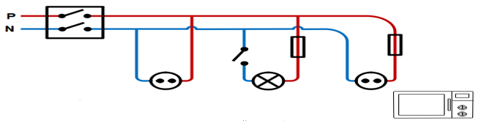

8A ثلاجة
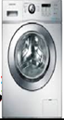
10A
220V
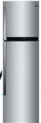
2.2kwغسالة

مأخذ 02
مأخذ 01

1-ماهو سبب انقطاع التيار الكهربائي عن المأخذ 01 ؟مع التعليل.
2-اقترح حلا مناسبا لتشغيل الغسالة .
3-اعد رسم المخطط السابق مبينا عليه التعديلات و الإضافات التي تراها مناسبة حفاظا على سلامة الأجهزة الكهربائية و مستعمليها.
4-اذكر ثلاث نصائح لتركيب جهاز كهربائي منزلي بشكل امن.

انتهى الصفحة2/2 بالتوفيق

مديرية التربية لولاية بومرداس
متوسطة:محساس محفوظ السنة الدراسية:2025/2024
المادة :علوم فيزيائية وتكنولوجيا المستوى :سنة 4متوسط
الإجابة النموذجية للاختبار الفصل الأول مادة العلوم الفيزيائية والتكنولوجية
التمرين | السؤال | عناصر الاجابة | العلامة
 |  |  | مجزأة | المجموع
التمرين  الاول  (6نقاط)  التمرين الثاني  6نقاط | س1  س2  س3  س4  س1  س2  س3  س4 | 1-نقصد بكرية غير مشحونة :متعادلة كهربائيا :عدد الشحنات الموجبة يساوي عدد الشحنات السالبة.  2-مادة صنع :الجسمA:من الايبونيت لأنه يحمل شحنة سالبة.  الجسمB:من الزجاج لأنه يحمل شحنة موجبة.  3-الوصف والتفسير:  تجربة 1:  يحدث تنافر  -عند لمس كرية النواس بقضيب A إيبونيت مشحون تنتقل é من الايبونيت المشحون الى كرية النواس .لتصبح لهما نفس الشحنة السالبة فيحدث تنافر  *تجربة 02:  عند تقريب القضيب Β من كرية النواس يحدث تجاذب ثم تنافر .  التفسير:  عند تقريب القضيب Β المشحون من كرية النواس تتموضع الشحن داخل الكرية فيصبح وجهها الامامي سالب والآخر موجب فيحدُث تجاذب لأن لهما شحنتان مختلفان .بعد التلامس تنتقل e من كرية النواس إلى القضيب  الزجاجي Βتصبح شحنة الكرية موجبة فيحدث تنافر لأن لهما نفس الشحنة الموجبة.  4-التأثر المتبادل بين الكريتين :تجاذب لأن لهما شحنتان مختلفتان  1-الظاهرة المعتمدة :ظاهرة التحريض الكهرومغناطيسي  2-العنصرين الاساسين :المغناطيس:محرض  الوشيعة:متحرض.  3-أ/نوع التوتر الظاهر على الشاشة :توتر متناوب.  التعليل :ظهر على الشاشة خط ضوئي متموج .  ب/حساب U_{max} =5.99v =4.25*$√2$ U_{max}=U_{eff}*$√2$  إستنتاج S_{v} S_{v}=U_{max}$÷$n=6$÷$3=2v U_{max}=n*S_{v}  4-حساب زمن نوبتين متتاليين T=n*S_{h}=4*5ms=20ms  التحويل إلى s: 20ms=0.02 | 0.5  0.5  0.5  0.5  1  0.5  1.5  0.5  0.5  0.5  1  1  0.5  0.5  0.75  0.75  01 | 6ن  06
شبكة تقييم الوضعية الادماجية
الوضعية | السؤال | عناصر الاجابة | العلامة
 |  |  | مجزاة | المجموع
الوجاهة  (الترجمة  السليمة  للوضعية) | س1  س2  س3 | -يعرف سبب إنقطاع التيار عن المأخذ 01.  -يستعمل المنصهرة من أجل الأمن الكهربائي  -رسم مخطط مع التعديلات والإضافات.  - نصائح لتركيب جهاز منزلي بشكل آمن | 0.5  0.5  0.5  0.5 | 02
الاستخدام  السليم لأدوات  المادة | س1  س2  س3 | 1-سبب إنقطاع التيار عن المأخذ 01:هو الحمولة الزائدة على المأخذ 1 أي شدة التيار المارة في الجهازين أكبر من شدة المنصهرة فتتلف المنصهرة .  لأن :حساب غسالةI  P=U*I I=P/U  P=2.2Kw=2200  I=2200/220=10A  +8=18A 10= Iثلاجة+ Iغسالة  18A>10A  منصهرة أجهزة  -حلا مناسبا لتشغيل الغسالة ربطها بالمأخذ 02 ووضع منصهرة قيمتها:10A  رسم المخطط السابق مع التعديلات والإضافات  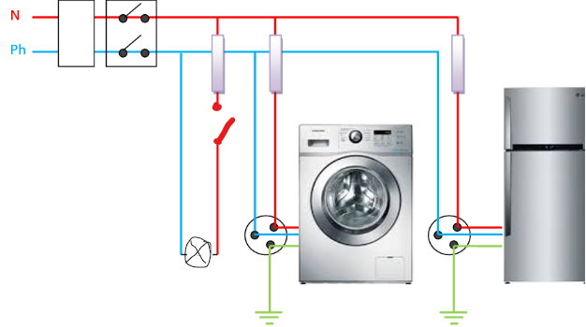  10A  10A  3-ثلاث نصائح لتركيب جهاز منزلي بشكل آمن:  -التأكد من سلامة الأسلاك الكهربائية.  -إيقاف تشغيل الطاقة عن الدارة التي يمكن تثبيت الجهاز فيها.  -الإستعانة بالكهربائي. | 0.5  0.5  0.5  0.5  0.5  1ن  1.5ن | 05
الانسجام | كل الاسئلة | -التعبير بلغة علمية سليمة.  -التسلسل المنطقي للافكار ودقة الإجابة. | 0.25*2 | 0.50
الاتقان | كل الاسئلة | -وضوح الخط والرسومات  -تنظيم الفقرات.الابداع | 0.25*2 | 0.50

